一、Linux重新挂载共享文件夹命令
sudo vmhgfs-fuse .host:/ /mnt/hgfs -o allow_other -o uid=1000 -o gid=1000
二、Vscode ssh链接不上
在Windows终端输入命令，清除旧密钥即可
远程主机的 SSH 密钥指纹发生了变化，本地known_hosts文件中缓存的旧密钥与新密钥不匹配，导致 SSH 主机密钥验证失败，进而 VS Code Remote-SSH 连接中断
ssh-keygen -R (IP地址)
示例：ssh-keygen -R 192.168.157.128
三、WSL安装问题
WSL 错误 0x800701bc 完整解决方案
这个错误是WSL 2 Linux 内核缺失或版本过旧导致的，是 WSL 安装过程中最常见的问题
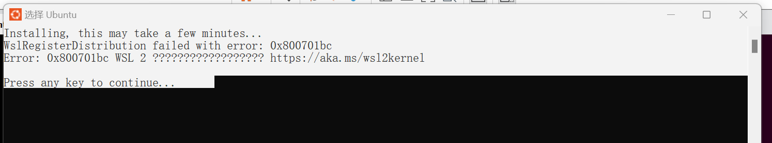
第一步：下载并安装 WSL 2 内核更新包
直接点击微软官方下载链接：https://wslstorestorage.blob.core.windows.net/wslblob/wsl_update_x64.msi
这是 64 位 Windows 系统的最新内核包，适用于 Windows 10 1903 + 和所有 Windows 11
下载完成后，以管理员身份运行这个安装程序
按照提示完成安装，全程点击 "下一步" 即可
第二步：重启 WSL 服务并重新注册 Ubuntu
安装内核包后，必须重启 WSL 服务才能生效：
按下 Win + X，选择 "Windows 终端 (管理员)"或"命令提示符 (管理员)"
依次执行以下命令：
关闭所有正在运行的WSL实例
wsl --shutdown
注销之前安装失败的Ubuntu
wsl --unregister Ubuntu
重新设置WSL默认版本为2
wsl --set-default-version 2
现在重新打开 Microsoft Store 中的 Ubuntu 应用，它会正常完成安装流程，让你设置用户名和密码
第三步：设置用户名和密码
现在重新打开 Microsoft Store 中的 Ubuntu 应用，它会正常完成安装流程，让你设置用户名和密码

四、Ubuntu20.04中安装搜狗输入法
1、更新源
- 在终端执行 sudo apt update
2、安装fcitx输入法框架
- 在终端输入 sudo apt install fcitx
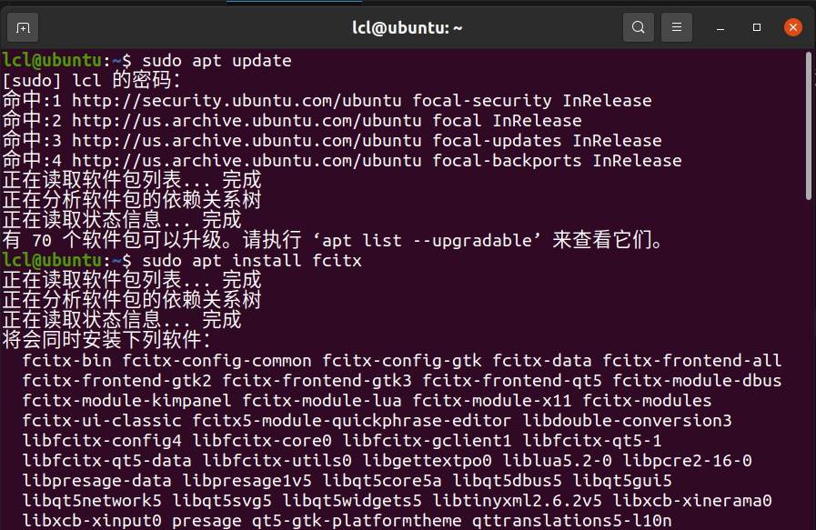
- 设置fcitx为系统输入法
点击左下角菜单选择语言支持，将语言选择为fcitx（如下图）
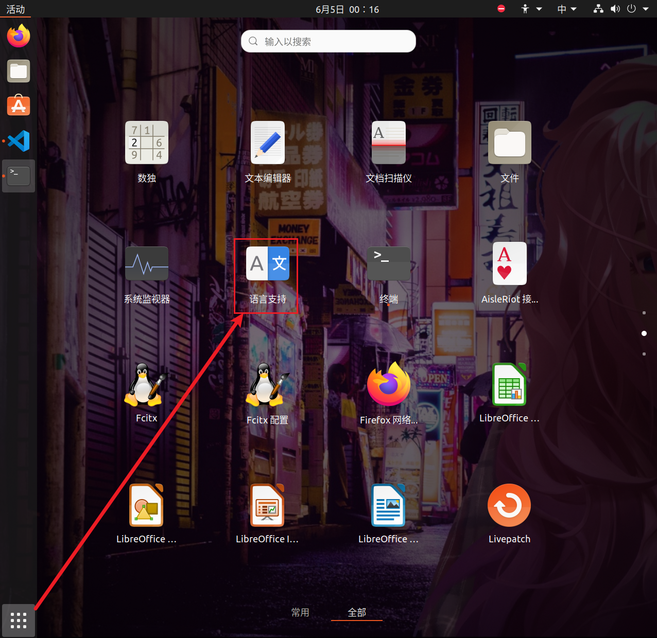
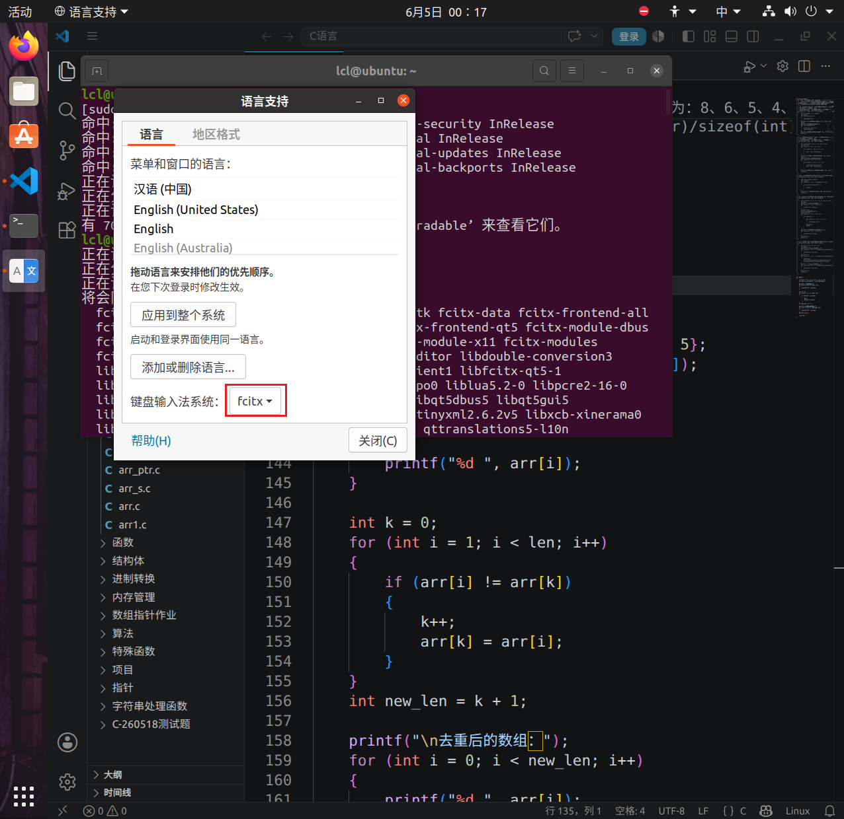
- 设置fcitx开机自启动
在终端执行sudo cp /usr/share/applications/fcitx.desktop /etc/xdg/autostart/
- 卸载系统ibus输入法框架
在终端执行 sudo apt purge ibus
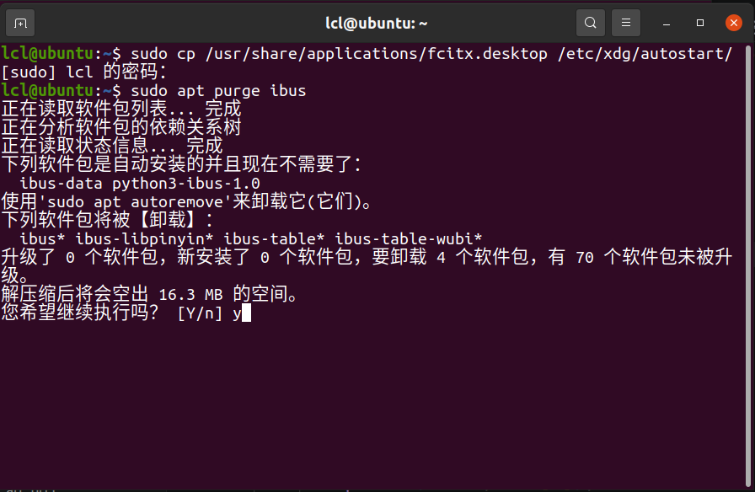
3、安装搜狗输入法
- 安装命令 sudo dpkg -i 安装包名
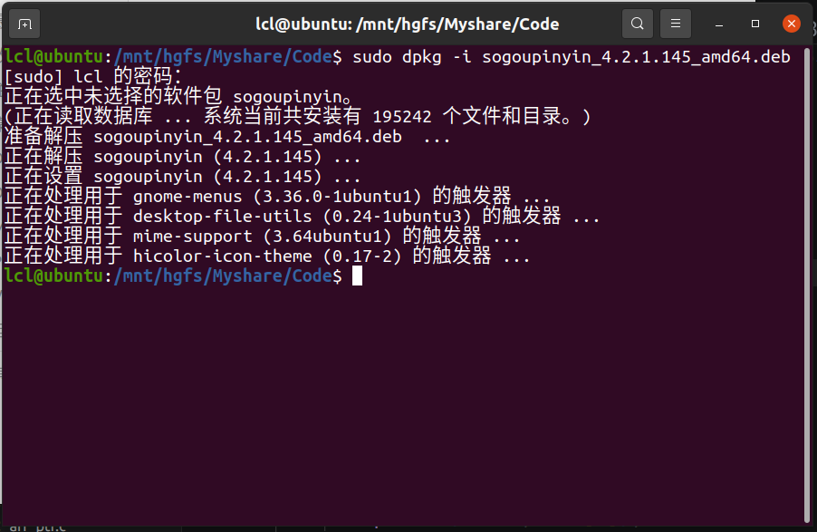
- 安装输入法依赖
在终端执行
sudo apt install libqt5qml5 libqt5quick5 libqt5quickwidgets5 qml-module-qtquick2
sudo apt install libgsettings-qt1
4、重启电脑、调出输入法
- 重启电脑
- 查看右上角，可以看到“搜狗”字样，在输入窗口即可且出搜狗输入法。
- 没有“搜狗”字样，选择配置，将搜狗加入输入法列表即可

